• Разом із заявковим листом надаються документи в електронній формі:(на e-mail: ffz_2015@ukr.net або на флешці)
Створити папку з назвою команди:
У папці ФК «__________» створити папки для гравців:
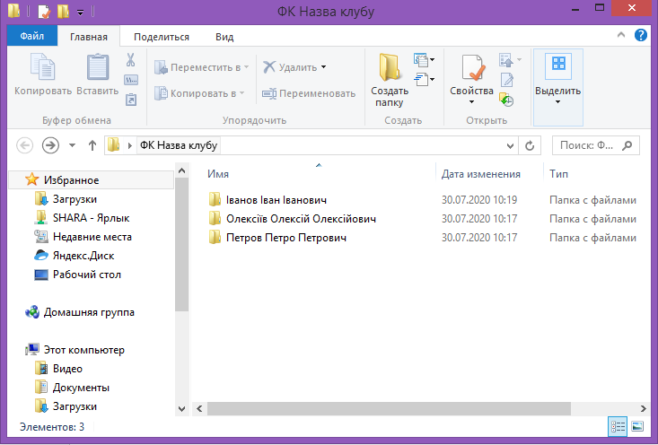
У папці гравця повинно бути три файли:
1. Копія документа що посвідчує особу:
- якщо гравець має ІD картку громадянина:
- лицьова та зворотня сторони ІD картки громадянина (на одному аркуші) у форматі (приклад: ivanov_ idcard.pdf)
- якщо гравець не має ІD картку громадянина:
- перша сторінка закордонного паспорту (приклад: ivanov_international.pdf)
- перша та друга сторінка (на одному аркуші) громадянського паспорту у форматі (приклад: ivanov_passport.pdf)
- якщо гравець не повнолітній та не має ID картки громадянина:
- свідотство про народження у форматі (приклад: ivanov_svidotstvo.pdf)
- у разі наявності, перша сторінка (на одному аркуші) проїзного документа дитини у форматі (приклад: ivanov_travel.pdf
2. Підписана заява (додаток №5 Регламенту зі статусу та трансферу футболістів) футболістами на проведення реєстрації у БД УАФ з обов'язковим заповненням контактної інформації (прописка, телефон, електрона пошта) (у форматі ivanov_zayava.pdf).
3. Кольорове фото 3х4 у форматі JPEG.
Приклад:
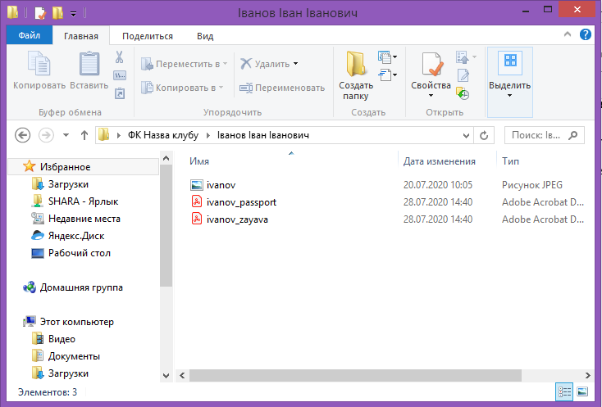
УВАГА!!! РОЗМІР ФАЙЛІВ НЕ ПОВИНЕН ПЕРЕВИЩУВАТИ 1 МЕГАБАЙТ КОЖЕН!

